2020年金融科技研習營

2020/08/20(四)
主題：駕馭科技、智創金融

邀請函

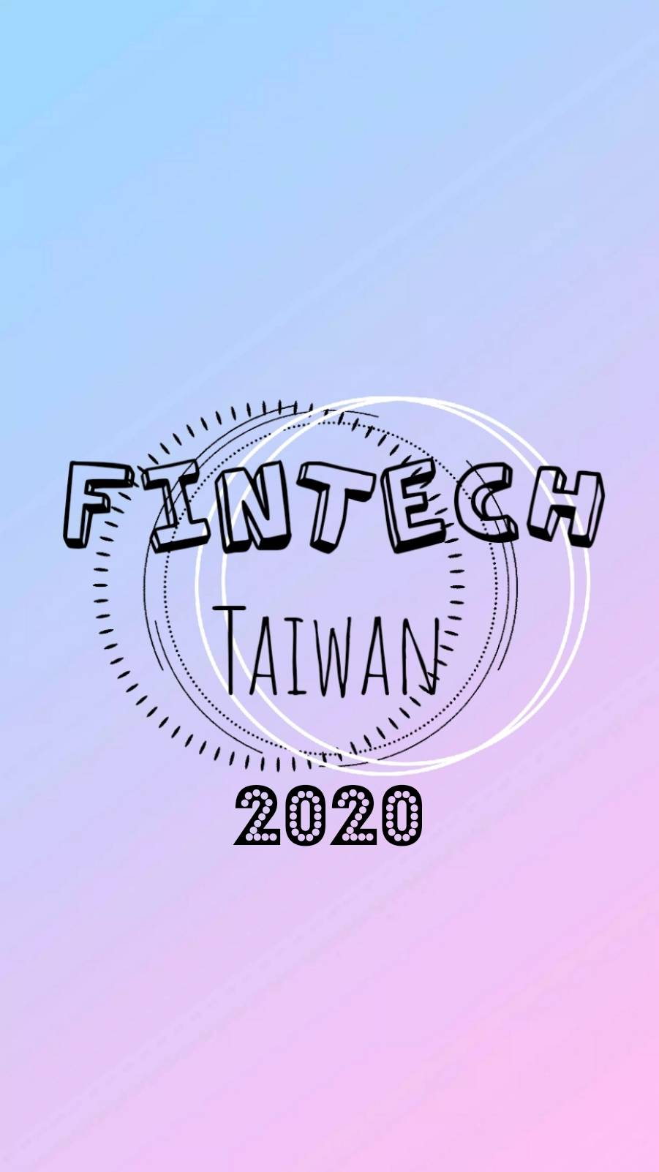
首度在元智大學舉辦的「2020金融科技研習營」預定於2020/08/20(四)隆重登場，本次研習營以「駕馭科技、智創金融」作為主題，邀請頂尖科技領域學者與金控集團高管親臨營隊開講，開啟我國金融業成功邁向金融科技發展的新紀元。
鑒於第四次工業革命已在全球迅速催生各個產業的升級與轉型，金融業更是重中之重。因此，我國金融業者想要迅速登上「銀行4.0」(Banking 4.0)的目標，已全力佈局與推動數位轉型(Digital Transformation)，期立足於全球金融產業競爭的制高點。顯然，開展金融科技成為傳統金融業於數位轉型時的唯一策略性選項。為因應此一趨勢，元智大學秉持一貫積極創新的精神，於此次舉辦的「2020金融科技研習營」將提供青年學生零距離感知金融科技魅力的機會，鼓勵青少年勇於追求夢想，讓「夢想啟動創新、科技實現夢想」。
「2020金融科技研習營」旨在激發青年學生對科技的興趣，從中培養青年學生的科學精神、創新思維、與實踐能力。同時，主辦方也期望憑藉元智大學在數位科技的領先優勢，引導及培養青年學生成為數位科技時代的領航員。研習營將帶領青年學生參觀與體驗元智大學重點實驗室的研發成果、邀請名師在專題講座中開展科學探究之旅，幫助青年學生播下科技種子，放飛青春理想。

- 指導單位：行政院勞動部勞動力發展署
- 贊助單位：冠中教育科技股份有限公司
- 主辦單位：元智大學、台灣新經濟發展學會
- 協辦單位：兆豐金控、工商時報、學聯網、區塊誌、台灣金融發展協會
- 承辦單位：元智大學管理學院數位金融學群
- 舉辦時間：2020/08/20(四) 08: 30~15:00
- 地點：元智大學彥公廳
- 主旨演講貴賓：元智大學智慧生產與管理創新研究中心蘇傳軍主任
- 指導及贊助單位貴賓：
- 勞動部勞動力發展署主任 蔡文興
- 冠中教育科技股份有限公司總經理 李盈欣
- 主協辦單位代表嘉賓：
- 元智大學副校長 林志民
- 兆豐金控 副總經理 林瑞雲
- 台灣新經濟發展學會常務理事 何建中
- 主旨演講嘉賓：元智大學智慧生產與管理創新研究中心蘇傳軍主任
- 與談貴賓暨主持人：
產業界：學聯網 執行長 沈亦中
台新銀行高級理財顧問團隊
台北金融研究發展基金會專聘講師 許秀菁
台灣金融發展協會副理事長 林昌興
國泰人壽高級理財規劃顧問 陳幼真
- 與會嘉賓：全國各高中資優同學120人
金融科技研習營議程：
時間 | 活動項目 | 參與人
08:30~09:00 | 報到 | 所有嘉賓
09:00~09:05 | 主辦單位代表致詞 | 元智大學副校長 林志民
09:05~09:15 | 金融業貴賓致詞 | 兆豐金控股份有限公司 副總經理 林瑞雲
09:15~09:20 | 指導單位貴賓致詞 | 勞動部勞動力發展署蔡文興主任
09:20~09:25 | 大合照 | 所有嘉賓
09:25~09:50 | 金融科技專題講座  講題：科技塑造生活場景 | 演講者：蘇傳軍  元智大學智慧生產管理創新中心主任
09:50~12:00 | 主題1：  我國金融產業之Fintech戰略佈局 | 主持人：丘邦翰  元智大學數位金融學群召集人  與談嘉賓：  - 學聯網執行長 沈亦中  - 台新銀行高級理財顧問團隊  - 台北金融研究發展基金會專聘講師 許秀菁  - 台灣金融發展協會副理事長 林昌興  - 國泰人壽高級理財規劃顧問 陳幼真
12:00~13:00 | 午餐與交誼 | 所有嘉賓
13:00~14:45 | 主題2：  人工智慧實作與競賽 | 所有嘉賓
14:45~15:00 | 頒獎儀式 | 所有嘉賓
研習營圓滿結束

誠摯邀請您共享科技盛宴，費用全免。
報名資格:限全國高中生。
報名日期:即日起至08/10截止。
填寫報名訊息:報名表
若出現錯誤請複製網址: https://forms.gle/Cs8WQ8CACjbirzKC7
研習營組委會主任委員：丘邦翰 元智大學數位金融學群召集人
Line ID：egg0988632990
Email address: fnjfchiu@saturn.yzu.edu.tw

